

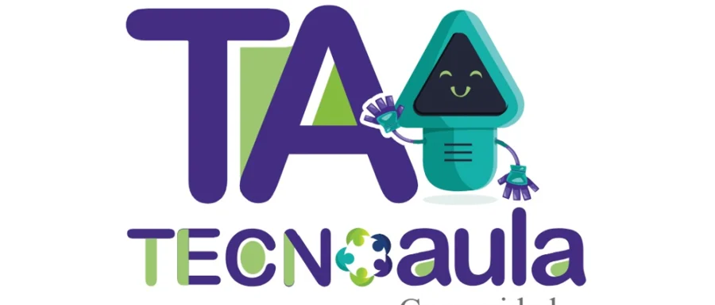

Casos exitosos de implementación de las tecnologías digitales en la labor docente: transcripción el video: “La administración de la Escuela Rescate de Ujarrás.”
Presentación de texto animado con música, logos y los nombres del proyecto y el video. El director se presenta en su oficina, sentado en la silla de su escritorio, habla sobre la escuela y las tecnologías digitales.
Aparece una serie de tomas donde se muestra a los estudiantes utilizando las computadoras en el laboratorio, con distintos programas. Seguidamente aparece la plaza del centro eductivo con los estudiantes jugando fútbol.
Se presentan tomas de un profesor utilizando el proyector dando clases a sus estudiantes. Posteriormente se muestra una toma donde los estudiantes, en fila, están entrando a un aula del centro educativo.
Finalmente, se presenta al director en su oficina, hablando más sobre la labor que realiza en su insitución con la tecnología.

Narradora: La Dirección de Recursos Tecnológicos en Educación y Tecnoaula, ¡Tecnología en acción!, presentan: Casos exitosos de implementación de las tecnologías digitales en la labor docente: La Administración de la Escuela Rescate de Ujarrás.
Director Abelardo: Soy Abelardo Calderón Picado, director de la Escuela Rescate de Ujarrás, cerca de la ciudad de Paraíso de Cartago, estamos al oeste en llanos de Santa Lucía.
Sobre las tecnologías educativas; se implementaron aquí desde que llegué hace unos 5 años, que se analizó sobre la oferta educativa para variarla, hacerla más rica, más diferente, para traer más matrícula y retener un poquito a los estudiantes y darles algo diferente. Se hicieron gestiones para la adquisición de más equipos, también se repararon, se compraron y lógicamente, lo principal, es el cuido de los activos y la capacitación docente. Y ha funcionado muy bien esto, porque las maestras están instruidas en el programa y está hecha la tecnología como un arma común, que tenemos aquí en la aulas. ¡Nos vemos exitosos!.
Esta institución tiene cerca de 1200 estudiantes, un poco más. Trabajamos cerca de 125 personas con todos los servicios educativos que nos da el estado, en una Dirección 5, grande, es como varias escuelas juntas.
Y bueno, tenemos varios insumos tecnológicos, computadoras, proyectores y se les da mantenimiento y lógicamente hay que desechar equipo viejo para actualizarnos.
La capacitación docente ha sido fundamental y la articulación de las lecciones de los planeamientos con las partes de la tecnología educativa ha sido vital.
Todo proyecto educativo, tiene que tener un líder, tiene que tener una necesidad y una persona que lo acuerpe, en este caso, si el director no se enamora de la idea y no busca la forma de darle contenido presupuestario, de interesarse, por él sería un gran fracaso. Es importante que el director se mezcle, en esa oportunidad que tienen para todos. Por eso aquí desde que llegamos, me ha interesado mucho la tecnología, se le da apoyo a los maestros, en fin, para que esto también salga a la comunidad. Y no solo la tecnología para los chicos, sino también para los padres de familia, porque ahí salen las comunicaciones, que sean rápidas, eficaces. En fin, la tecnología les ha facilitado todos los eventos y dentro del aula.
Animación de cierre con logos y texto animado.
Narradora: Educación y tecnologías digitales, la combinación que redefine la educación. ¡Atrévase a transformar! Ministerio de Educación Pública. Dirección de Recursos Tecnológicos en Educación. Escuela Rescate de Ujarrás. Una producción de TecnoAula y el departamento de Gestión y Producción de Recursos Tecnológicos, GESPRO. Año 2026.
Fin.

